**Ngày soạn: 25/09/2022**

**Ngày dạy: 01/10/2022( dạy bù bão)**

**TIẾT 4 BÀI 2: KÍ HIỆU VÀ CHÚ GIẢI TRÊN MỘT SỐ BẢN ĐỒ**

**THÔNG DỤNG**

Thời lượng: dạy 1 tiết

**I. MỤC TIÊU**

**1. Về kiến thức**

- Biết đọc các kí hiệu bản đồ và chú giải bản đồ hành chính, bản đồ địa hình.

- Biết phân loại và nhận dạng các loại kí hiệu bản đồ.

**2. Về năng lực**

***a. Năng lực chung:***

- Năng lực tự học: khai thác được tài liệu phục vụ cho bài học.

- Năng lực giao tiếp và hợp tác: làm việc nhóm có hiệu quả.

- Năng lực giải quyết vấn đề và sáng tạo: biết sử dụng công cụ, phương tiện phục vụ bài học, biết phân tích và xử lí tình huống.

***b. Năng lực đặc thù:***

- Năng lực nhận thức khoa học địa lí: giải thích được tại sao khi sử dụng bản đồ trước tiên phải đọc bảng chú giải.

- Năng lực tìm hiểu địa lí:

+ Khai thác kênh hình và kênh chữ trong sách giáo khoa (SGK) từ trang (tr) 173-177.

+ Quan sáthình 2.1 SGK để nhận biết một số đối tượng địa lí và kí hiệu quy ước của chúng trên bản đồ.

+ Sử dụng bản đồ hình 2.2, 2.3 SGK để xác định bảng chú giải, kí hiệu thể hiện các loại khoáng sàn, ranh giới hành chính.

+ Sử dụng kênh chữ mục Em có biết để phân loại các loại kí hiệu bản đồ.

- Năng lực vận dụng tri thức địa lí giải quyết một số vấn đề thực tiễn: xác định kí hiệu và vị trí của sân bay Nội Bài.

**3. Về phẩm chất:**ý thức học tập nghiêm túc, say mê yêu thích tìm tòi những thông tin khoa học về bản đồ.

**II. THIẾT BỊ DẠY HỌC VÀ HỌC LIỆU**

**1. Giáo viên (GV)**

- Giáo án, SGK, SGV, bản đồ tự nhiên thế giới, tập bản đồ Địa lí 6.

- Bảng phụ ghi câu hỏi thảo luận nhóm và bảng nhóm cho HS trả lời.

**2. Học sinh (HS):**SGK, vở ghi, TBĐ Địa lí 6.

**III. TIẾN TRÌNH DẠY HỌC**

**1. Hoạt động 1: Khởi động (5 phút)**

***a. Mục tiêu:***Tạo tình huống giữa cái đã biết và chưa biết nhằm tạo hứng thú học tập cho HS.

***b. Tổ chức thực hiện:***

**Bước 1.Giao nhiệm vụ:***Quan sátTBĐ Địa lí 6 trang 12, 13. Các nước và vùng lãnhthổ trên thế giới em hãy cho biết tên thủ đô của nước ta. Thủ đô nước ta được kí hiệu như thế nào trên bản đồ?*

**Bước 2.HS thực hiện nhiệm vụ:**

- HS quan sát TBĐ Địa lí 6 trang 12, 13để trả lời câu hỏi.

- GV quan sát, trợ giúp HS khi có yêu cầu. Đánh giá thái độ và khả năng thực hiện nhiệm vụ học tập của HS.

**Bước 3:Báo cáo kết quả và trao đổi, thảo luận:**

- Sau khi cá nhân HS có sản phẩm, GV lần lượt gọi HS trình bày sản phẩm của mình:

+ Thủ đô của nước ta là Hà Nội.

+ Thủ đô nước ta được kí hiệu bằng chấm tròn đen ở trong trắng ở ngoài.

- HS khác lắng nghe, bổ sung, chỉnh sửa sản phẩm giúp bạn và sản phẩm của cá nhân.

**Bước 4.GV dẫn dắt vào nội dung bài mới:**Vậy kí hiệu bản đồ là gì? Dựa vào đâu để biết được kí hiệu bản đồ thể hiện cho đối tượng địa lí nào và kí hiệu bản đồ được phân loại ra sao? Để biết được điều này, lớp chúng ta cùng tìm hiểu qua bài học hôm nay.

**2. Hoạt động 2: Hình thành kiến thức (30 phút)**

***2.1. Tìm hiểu vềkí hiệu bản đồ và chú giải (20 phút)***

***a. Mục tiêu*:**HS biết đọc các kí hiệu bản đồ và chú giải bản đồ hành chính, bản đồ địa hình.

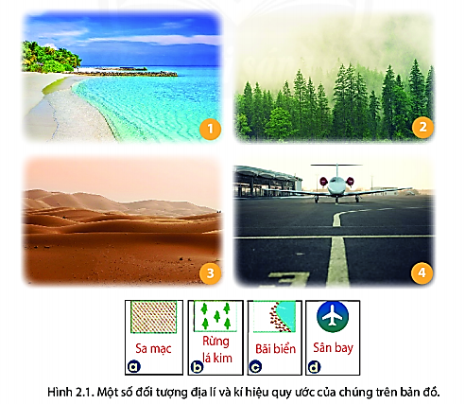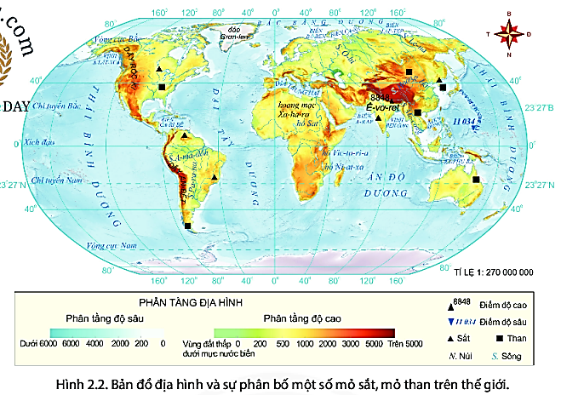

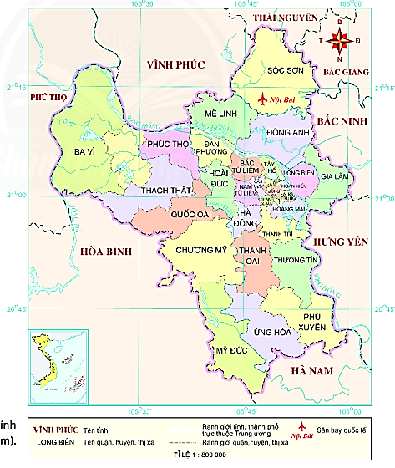

***b.Tổ chức thực hiện:***

|  |  |
| --- | --- |
| **Hoạt động của GV và HS** | **Nội dung ghi bài** |
| **Bước 1.Giao nhiệm vụ:**  * GV treo bản đổ tự nhiên thế giới lên bảng.  * GV cho HS đọc nội dung mục I.  * GV chia lớp làm 8 nhóm, yêu cầu HS quan sát các hình ảnh 2.1, 2.2, 2.3 SGK và thông tin trong bài, thảo luận nhóm trong 5 phút để trả lời các câu hỏi sau:  *- Nhóm 1, 2, 3, 4:*  *+ Kí hiệu bản đồ là gì?*  *+Dựa vào hình 2.1, em hãy cho biết các kí hiệu a, b, c, d tương ứng với nội dung các hình nào (1, 2, 3, 4).*  *+ Quan sát hình 2.2 và hình 2.3 em hãy: Xác định các yếu tố sau: bảng chủ giải, kí hiệu.*  *- Nhóm 5, 6, 7, 8:*  *+ Cho biết kí hiệu nào thể hiện các mỏ sắt, mỏ than? Xác định các lục địa có nhiều mỏ than trên bản đồ tự nhiên thế giới.*  *+ Kí hiệu nào được dùng để thể hiện ranh giới của thành phố Hà Nội và các tinh lân cận?*  *+Vì sao khi sử dụng bản đồ, trước hết chúng ta cần tìm đọc bảng chú giải?*  **Bước 2.HS thực hiện nhiệm vụ:**  * HS dựa vào các hình 2.1, 2.2, 2.3, đọc kênh chữ trong SGK, suy nghĩ, thảo luận nhóm để trả lời câu hỏi.  * GV quan sát, trợ giúp HS khi có yêu cầu. Đánh giá thái độ và khả năng thực hiện nhiệm vụ học tập của HS.  **Bước 3.Báo cáo kết quả và trao đổi, thảo luận:**  * Sau khi nhóm HS có sản phẩm, GV cho các nhóm HS trình bày sản phẩm của mình, đại diện 2 nhóm lên thuyết trình câu trả lời trước lớp (ví dụ nhóm 1, 5):  - Nhóm 1:  +HS nêu khái niệm kí hiệu bản đồ theo nội dung đoạn SGK tr122 (Nội dung ghi bài).  + HS thực hiện ghép tranh theo đúng thứ tự: 1-c, 2-b, 3-a, 4-d.  + HS xác định các yếu tố sau: bảng chủ giải, kí hiệu trên lược đồ.  -Nhóm 5:  + HS quan sát bản chú giải bên dưới bản đồ để giải mã kí hiệu: than kí hiệu là hình vuông màu đen, sắt là hình tam giác màu đen.  + HS xác định trên bản đồ tự nhiên thế giới các lục địa có nhiều than gồm: Á-Âu, Bắc Mỹ, Nam Mỹ và Ô-xtrây-li-a.  + HS xác định kí hiệu dùng để thể hiện ranh giới của thành phố Hà Nội và các tinh lân cận là đường hình chữ i.  + HS rút ra kết luận tầm quan trọng của việc xem bảng chú giải để giải thích. (Nội dung ghi bài).  -HS các nhóm khác lắng nghe, bổ sung, chỉnh sửa sản phẩm giúp bạn và sản phẩm của cá nhân.  **Bước 4.Đánh giá:**  -GV đánh giá tinh thần thái độ học tập của HS, đánh giá kết quả hoạt động của HS và chốt lại nội dung chuẩn kiến thức cần đạt. | **I.Kí hiệu bản đồ và chú giải**  - Kí hiệu bản đồ là phương tiện dùng để thể hiện toàn bộ hay một phần của các sự vật và hiện tượng địa lí.  - Vì hệ thống các kí hiệu của bản đồ rất đa dạng nên cần đọc bảng chú giải để nắm được đầy đủ ý nghĩa của các kí hiệu sử dụng trên bản đồ. |

**2.2.*Tìm hiểu vềcác loại kí hiệu bản đồ (10 phút)***

***a. Mục tiêu*:**HS biết phân loại và nhận dạng các loại kí hiệu bản đồ.

***b.Tổ chức thực hiện:***

|  |  |
| --- | --- |
| **Hoạt động của GV và HS** | **Nội dung ghi bài** |
| **Bước 1.Giao nhiệm vụ:**  * GV yêu HS đọc mục III SGK.  *GV yêu cầu HS dựa vào thông tin trong bài, lần lượt trả lời các câu hỏi sau:  *-Cho biết kí hiệu bản đồ chia làm mấy loại.*  *- Nêu công dụng và ví dụ cho từng loại.*  **Bước 2.HS thực hiện nhiệm vụ**:  * HS đọc kênh chữ trong SGKđể trả lời câu hỏi.  * GV quan sát, trợ giúp HS khi có yêu cầu. Đánh giá thái độ và khả năng thực hiện nhiệm vụ học tập của HS.  **Bước 3.Báo cáo kết quả và trao đổi, thảo luận:**  * Sau khi cá nhân HS có sản phẩm, GV lần lượt gọi HS trình bày sản phẩm của mình.  * HS đọc mục Em có biết SGK tr124 để trình bày (Nội dung ghi bài)  * HS khác lắng nghe, bổ sung, chỉnh sửa sản phẩm giúp bạn và sản phẩm của cá nhân.  **Bước 4.Đánh giá:**  GV đánh giá tinh thần thái độ học tập của HS, đánh giá kết quả hoạt động của HS và chốt lại nội dung chuẩn kiến thức cần đạt. | **II.Các loại kí hiệu bản đồ.**  Gồm 3 loạị:kí hiệu điểm, đường và diện tích.  - Kí hiệu điểm: dùng để biểu hiện những sự vật, hiện tượng địa lí phân bố theo những điểm riêng biệt: một mỏ khoáng sản, một sân bay, một cảng biển...  - Kí hiệu đường: thường được dùng để biểu hiện các sự vật, hiện tượng địa lí phân bố theo chiều dài như đường ranh giới quốc gia, đường giao thông, sông ngòi,...  - Kí hiệu diện tích: thường được dùng để thể hiện các sự vật, hiện tượng địa lí phân bố theo diện tích như đất trống rừng, đầm lây, vùng trống lúa,... |

**3. Hoạt động luyện tập (5 phút)**

***a. Mục tiêu:***Nhằm củng cố, hệ thống hóa, hoàn thiện kiến thức mới mà HS đã được lĩnh hội ở hoạt động hình thành kiến thức.

***b.Tổ chức thực hiện:***

**Bước 1.Giao nhiệm vụ**: GV yêu cầu HS dựa vào hình 2.2 SGK tr123 và kiến thức đã học, hãy trả lời các câu hỏi sau:

**Câu 1.***Xác định độ cao của đỉnh Ê-vơ-rét, độ sâu của vực Ma-ri-a-na.*

**Câu 2**. *Tìm trên bản đồ dãy núi Rốc-ki.*

**Bước 2. HS thực hiện nhiệm vụ:**

* HS dựa vào hình 2.2, suy nghĩ, trao đổi với bạn để trả lời câu hỏi.

* GV quan sát, trợ giúp HS khi có yêu cầu. Đánh giá thái độ và khả năng thực hiện nhiệm vụ học tập của HS.

**Bước 3.Báo cáo kết quả và trao đổi, thảo luận:**

* Sau khi cá nhân HS có sản phẩm, GV lần lượt gọi HS trình bày sản phẩm của mình:

**Câu 1**: độ cao của đỉnh Ê-vơ-rét: 8848m, độ sâu của vực Ma-ri-a-na: 11034m.

**Câu 2**: dãy núi Rốc-ki nằm ở phía tây lục địa Bắc Mỹ.

**Bước 4.Đánh giá:**

GV đánh giá tinh thần thái độ học tập của HS, đánh giá kết quả hoạt động của HS.

**4. Hoạt động vận dụng (5 phút)**

***a. Mục tiêu:***Vận dụng kiến thức mới mà HS đã được lĩnh hội để giải quyết những vấn đề mới trong học tập.

***b.Tổ chức thực hiện:***

**Bước 1.Giao nhiệm vụ:**GV đặt câu hỏi cho HS:*Quan sát hình 2.3 trang 123 và kiến thức đã học hãy xác định kí hiệu và vị trí của sân bay Nội Bài.*

**Bước 2. HS thực hiện nhiệm vụ:**

* HS dựa vào hình 2.3, suy nghĩ, trao đổi với bạn để trả lời câu hỏi.

* GV quan sát, trợ giúp HS khi có yêu cầu. Đánh giá thái độ và khả năng thực hiện nhiệm vụ học tập của HS.

**Bước 3.Báo cáo kết quả và trao đổi, thảo luận:**

* Sau khi cá nhân HS có sản phẩm, GV lần lượt gọi HS trình bày sản phẩm của mình:

- Kí hiệu thể hiện sân bay nội bài là hình thu nhỏ của 1 chiếc máy bay màu đỏ.

- Vị trí sân bay nội bày là nằm ở huyện Sóc Sơn, thủ đô Hà Nội.

**Bước 4.Đánh giá:**

GV đánh giá tinh thần thái độ học tập của HS, đánh giá kết